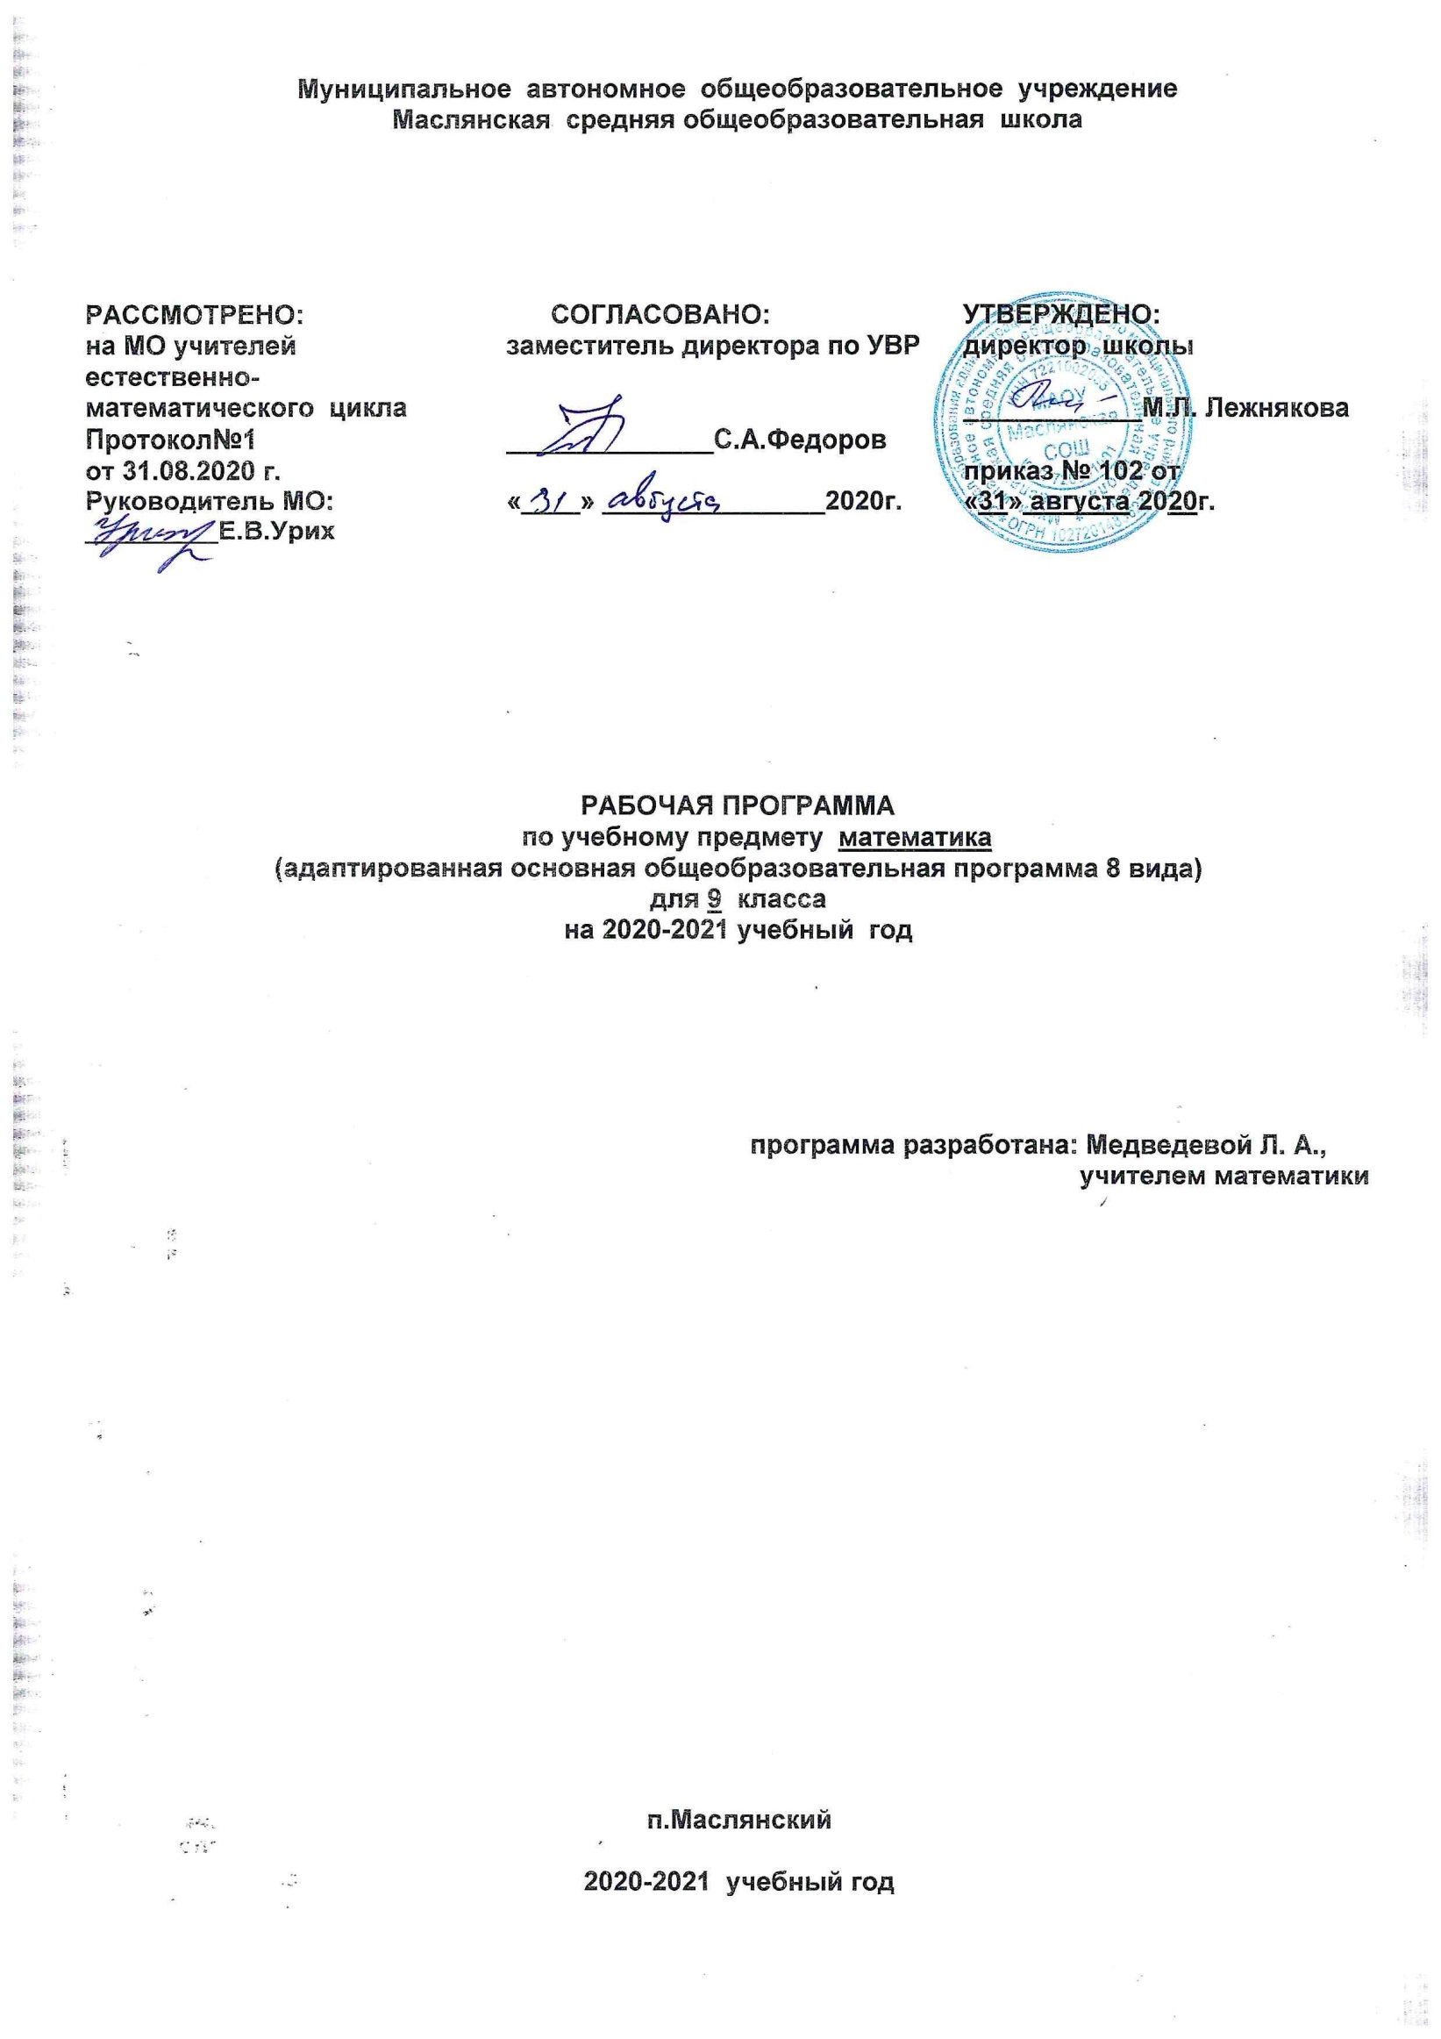

- Планируемые результаты освоения учебного предмета
Основные требования к знаниям и умениям учащихся
Разграничиваются умения, которыми учащиеся могут овладевать и самостоятельно применять в учебной и практической деятельности (1- й уровень), и умения, которые в силу объективных причин не могут быть полностью сформированы, но очень важны с точки зрения их практической значимости (2 – й уровень). В этой связи программой предусматривается возможность выполнения некоторых заданий с помощью учителя с опорой на использование счётного материала, таблиц (сложения, вычитания, умножения, деления, соотношения единиц измерения), микрокалькулятора.
Понижать уровень требований рекомендуется в случаях выраженных форм интеллектуального недоразвития.
1 – й уровень
- читать, записывать и сравнивать целые числа в пределах 1 000 000;
- складывать, вычитать целые числа в пределах 1 000 000 и числа, полученные при измерении, умножать и делить их на трёхзначное число;
- выполнять четыре арифметических действия с числами до 1 000 000 с использованием калькулятора;
- выполнять четыре арифметических действия с десятичными дробями с использованием калькулятора;
- находить один и несколько процентов от числа;
- находить число по одной его части (проценту);
- решать задачи на встречное движение и в разных направлениях;
- решать простые и составные задачи, требующие вычисления объёма прямоугольного параллелепипеда (куба);
- измерить и вычислять объём прямоугольного параллелепипеда в кубических единицах;
- узнавать и называть геометрические тела: призма, пирамида.
- – й уровень
- читать, записывать и сравнивать целые числа в пределах 100 000;
- складывать, вычитать целые числа в пределах 10 000 и числа, полученные при измерении;
- умножать и делить целые числа и числа, полученные при измерении, на двузначное число в пределах 10 000;
- выполнять четыре арифметических действия с целыми числами до 100 000 с использованием калькулятора без предварительной оценки результата; умножение и деление на двузначное число;
- выполнять сложение и вычитание десятичных дробей с использованием калькулятора;
- находить один процент от числа;
- решать задачи на нахождение времени при встречном движении (допустима помощь учителя);
- решать простые задачи, требующие вычисления объёма прямоугольного параллелепипеда (куба) (допустима помощь учителя);
- измерить и вычислять объём прямоугольного параллелепипеда (куба) в кубических единицах (с помощью учителя);
- узнавать и называть геометрические тела: призма, пирамида.

Учащиеся должны усвоить следующие базовые представления о (об):
- проценте (название, запись);
- нахождении одного процента от числа;
- нахождении числа по одной его части;
- объёме прямоугольного параллелепипеда (куба);
- кубических единицах измерения;
- призме, пирамиде.

- Содержание учебного предмета
Умножение и деление натуральных чисел и десятичных дробей на трёхзначное число (лёгкие случаи).
Процент. Обозначение 1%. Замена 5%, 10%, 20%, 25%, 50%, 75% обыкновенной дробью.
Замена десятичной дроби обыкновенной и наоборот. Дроби конечные и бесконечные (периодические). Математические выражения, содержащие целые числа, обыкновенные и десятичные дроби, для решения которых необходимо дроби одного вида заменять дробями другого вида.
Простая задача на нахождение процентов от числа, на нахождение числа поего 1%.
Геометрические тела: куб, прямоугольный параллелепипед, цилиндр, конус (полный и усечённый), пирамида. Развёртка куба, прямоугольного параллелепипеда. Площадь боковой и полной поверхности.
Объём. Обозначение: V. Единцы измерения объёма: 1 куб.мм, (1 мм³ ), 1 куб.см. (1 см³ ), 1 куб.дм. (1 дм³ ), 1 куб.м. (1 м³ ), 1 куб.км. (1 км³ ). соотношения: 1 куб.дм. = 1000 куб.см., 1 куб.м. = 1000 куб.дм, 1 куб.м. = 1000000 куб.см.
Измерение вычисление объёма прямоугольного параллелепипеда (куба).
Числа, получаемые при измерении и вычислении объёма (рассматриваются случаи, когда крупная единица объёма содержит 1000 мелких).
Развёртка цилиндра, правильной, полной пирамиды (в основании правильный треугольник, четырёхугольник, шестиугольник). Шар, сечения шара, радиус, диаметр.

- Тематическое планирование
В соответствии с программой (1) на изучение математики отводится 136 ч в год, 4 ч в неделю, в том числе для изучения геометрического материала выделяется 1 ч в неделю, т.е. 34 часа.

1. Нумерация (повторение) 5 часов
1 | Нумерация (повторение) | 4 часа
2 | Самостоятельная работа по теме «Нумерация» | 1 час
2. Десятичные дроби 25 часов
1 | Преобразование десятичных дробей | 2 часа
2 | Сравнение дробей | 2 часа
3 | Запись целых чисел, полученных при измерении величин, десятичными дробями. | 3 часа
4 | Запись десятичных дробей целыми числами, полученными при измерении величин  Самостоятельная работа по теме «Запись десятичных дробей» | 3 часа
5 | Сложение и вычитание целых чисел и десятичных дробей | 5 часов
6 | Контрольная работа №1 по теме «Сложение и вычитание целых чисел и десятичных дробей» | 1 час
8 | Умножение и деление целых чисел и десятичных дробей | 8 часов
9 | Контрольная работа №2 по теме «Умножение и деление целых чисел и десятичных дробей» | 1 час

3. Геометрический материал 15 часов
1 | Линии. Линейные меры. | 3 часа
2 | Квадратные меры. | 3 часа
3 | Меры земельных площадей | 2 часа
4 | Прямоугольный параллелепипед (куб) | 2 часа
5 | Развёртка куба и прямоугольного параллелепипеда | 4 часа
6 | Самостоятельная работа по теме «Линейные и квадратные меры. Параллелепипед» | 1 час
4. Проценты 30 часов
1 | Понятие о проценте | 2 часа
2 | Замена процентов десятичной и обыкновенной дробью | 2 часа
3 | Нахождение 1 % процента. Самостоятельная работа | 2 часа
4 | Нахождение нескольких процентов числа  Самостоятельная работа | 5 часов
5 | Замена нахождения нескольких процентов числа нахождением дроби числа | 5 часов
6 | Контрольная работа №3 по теме «Нахождение процентов от числа» | 1 час
7 | Нахождение числа по одному проценту  Самостоятельная работа | 5 часов
8 | Запись десятичной дроби в виде обыкновенной | 3 часа
9 | Запись обыкновенной дроби в виде десятичной | 4 часа
10 | Контрольная работа №4 по теме «Проценты. Дроби» | 1 час

5. Геометрический материал 8 часов
1 | Объём. Меры объёма | 2 часа
2 | Измерение и вычисление объёма прямоугольного параллелепипеда (куба) | 5 часов
3 | Контрольная работа №5 по теме «Объём. Меры объёма» | 1 час

6. Обыкновенные и десятичные дроби 30 часов
1 | Образование и виды дробей | 2 часа
2 | Преобразование дробей  Самостоятельная работа | 4 часа
3 | Сложение и вычитание дробей  Самостоятельная работа | 4 часа
4 | Умножение и деление дробей | 6 часов
 | Контрольная работа № 6 по теме «Обыкновенные и десятичные дроби» | 1 час
5 | Все действия с дробями  Самостоятельная работа | 6 часов
 | Совместные действия с обыкновенными и десятичными дробями | 6 часов
 | Контрольная работа № 7 по теме «Все действия с дробями» | 1 час

7. Геометрический материал 8 часов
1 | Геометрические фигуры | 3 часа
2 | Геометрические тела | 4 часа
3 | Зачёт №1 | 1 час

8. Итоговое повторение 15 часов
1 | Нумерация. Все действия с целыми и дробными числами | 8 часов
2 | Геометрический материал | 4 часа
3 | Итоговая контрольная работа  Анализ итоговой контрольной работы. Работа над ошибками | 2 часа  1 час
Итого: математика 101час, геометрия 35 часов

№ | Тема урока | Рекомендуемые практич. упр.
1. | Нумерация (повторение)
2
3
4
5 | Самостоятельная работа по теме «Нумерация»
1\6 | Преобразование десятичных дробей
2\7
3\8 | Сравнение дробей
4\9
5\10 | Запись единиц измерения десятичными дробями. | Нахождение с помощью калькулятора стоимости нерасфасованного товара, купленного на рынке (овощи, фрукты, молочные продукты).
6\11
7\12
8\13 | Запись десятичных дробей числами, полученными при измерении величин
9\14
10\15 | Запись десятичных дробей числами, полученными при измерении величин. Самостоятельная работа
11\16 | Сложение и вычитание целых чисел и десятичных дробей
12\17 |  | Доходы семьи. Расходы на квартплату, электричество, телефон, питание, одежду, бытовую химию, содержание животных и др.
13\18
14\19
15\20
16\21 | Контрольная работа №1 по теме «Сложение и вычитание целых чисел и десятичных дробей»
17\22 | Умножение и деление целых чисел и десятичных дробей
18\23
19\24
20\25
21\26
22\27
23\28
24\29
25\30 | Контрольная работа №2 по теме «Умножение и деление целых чисел и десятичных дробей»
1\31 | Геометрический материал Линии. Линейные меры.
2\32
3\33
4\34 | Квадратные меры
5\35
6\36
7\37 | Меры земельных площадей
8\38
9\39 | Прямоугольный параллелепипед (куб)
10\40 | .
11\41 | Развёртка куба и прямоугольного параллелепипеда
12\42
13\43
14\44
15\45 | Самостоятельная работа по теме «Линейные и квадратные меры. Параллелепипед»
1\46 | Понятие о проценте | Определение жирности молочных продуктов.  Скидки на товары.  Расчёт скидок по процентам. Знакомство с процентами по вкладам.  Расчёт прибыли по вкладу.
2\47
3\48 | Замена процентов десятичной и обыкновенной дробью
4\49
5\50 | Нахождение 1 % процента
6\51 | Нахождение 1 % процента. Самостоятельная работа
7\52 | Нахождение нескольких процентов числа
8\53
9\54
10\55
11\56 | Нахождение процентов от числа. Самостоятельная работа
12\57 | Замена процентов нахождением дроби от числа
13\58
14\59
15\60
16\61
17\62 | Контрольная работа №3 по теме «Нахождение процентов от числа»
18\63 | Нахождение числа по одному проценту | Определение стоимости товара по скидкам.
19\64
20\65
21\66
22\67 | Нахождение числа по одному проценту. Сам. работа
23\68 | Запись десятичной дроби в виде обыкновенной
24\69
25\70
26\71 | Запись обыкновенной дроби в виде десятичной
27\72
28\73
29\74
30\75 | Контрольная работа №4 по теме «Проценты. Дроби»
1\76 | Геометрический материал Объём. Меры объёма
2\77
3\78 | Измерения прямоугольного параллелепипеда (куба)
4\79 | Объём прямоугольного параллелепипеда (куба)
5\80
6\81
7\82
8\83 | Контрольная работа №5 по теме «Объём. Меры объёма»
1\84 | Образование и виды дробей
2\85
3\86 | Преобразование дробей
4\87
5\88
6\89 | Преобразование дробей. Самостоятельная работа
7\90 | Сложение и вычитание дробей
8\91
9\92
10\93 | Сложение и вычитание дробей. Самостоятельная работа
11\94 | Умножение и деление дробей
12\95
13\96
14\97
15\98
16\99
17\100 | Контрольная работа № 6 по теме «Обыкновенные и десятичные дроби»
18\101 | Все действия с дробями
19\102
20\103
21\104
22\105
23\106 | Все действия с дробями. Самостоятельная работа
24\107 | Совместные действия с обыкновенными и десятичными дробями
25\108
26\109
27\110
28\111
29\112
30\113 | Контрольная работа № 7 по теме «Все действия с дробями»
1/114 | Геометрический материал Геометрические фигуры
2/115
3/116
4/117 | Геометрические тела
5/118
6/119
7/120
8/121 | Зачёт №1
1/122 | Итоговое повторение Нумерация. Все действия с целыми и дробными числами
2/123
3/124
4/125
5/126
6/127
7/128
8/129
9/130 | Геометрический материал
10/131
11/132
12/133
13/134 | Итоговая контрольная работа
14/135
15/136 | Анализ итоговой контрольной работы. Работа над ошибками

Приложение 2
Данная программа ориентирована на использование учебно-методического комплекта:
- Программа: Программы специальных (коррекционных) общеобразовательных учреждений 8 вида. Математика, 5-9 классы. 5-е изд. / М.Н. Перова – научный редактор программы, Б.Б. Горскин, А.П.Антропов, М.Б. Ульянцева.- М.: Просвещение, 2013.
- Учебник: «Математика, 9» / М. Н. Перова, Учебник для 9 класса специальных (коррекционных) образовательных учреждений 8 вида. - М.: Просвещение, 2012.
- Рабочая тетрадь. Математика, 9 класс. Учебное пособие для общеобразоват. организаций, реализующих адаптированные основные общеобразоват. программы. / М.Н.Перова, Яковлева И.М. – 4-е изд. – М.: Просвещение, 2017.

